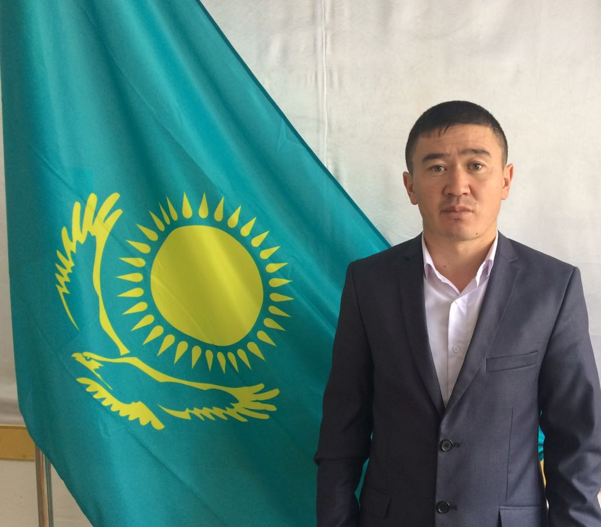
Есмуратов Баккали Нургалиевич,
Жуалы ауданы, Күреңбел ауылы
10 Күреңбел орта мектебінің дене шынықтыру пәні мұғалімі

Айып добын себетке лақтыру
(Қысқа мерзімді жоспар)

Сынып: 6сынып
Осы сабақ арқылы жүзеге асатын оқу мақсаттары: | 1)Айып добын орындау барысында қолдардың дұрыс жұмыс атқаруын жетілдіру.
Сабақ мақсаттары: | 1)Доптың ұшу траекториясын меңгерту.
Сабақ мақсаттары: | 2)Себетке допты дәлдеп лақтыруды меңгерту.
Тілдік мақсат: | Пәнге қатысты сөздік пен терминдер:  Траектория персональді
Тілдік мақсат: | Диалог құруға арналған пайдалы тіркестер: оқушылармен сабақты талқылау.
Тілдік мақсат: | Талқылауға арналған сұрақтар:  Не себепті .....деп ойлайсыз?
Алдыңғы оқу: | Алдыңғы сабақты сұрау
Жоспарланған уақыт:40 | Жоспарланған жаттығу түрлері |  | Ресурстар
Басы:10 | Оқушыларға жаңа сабақты тақырыбын түсіндіру мақсат міндеттерін айтып өту  Дене қыздыру жаттығуларын орындау |  | Доп  Ысқырық уақыт өлшегіш
Ортасы:25 | Айып добын айып шеңберіндегі ақ сызықта тұрып орындайды.Айып добын лақтыру барысында қарсы топ мүшелері кедергі жасамау керек.Ойыншылар айып сызығының сыртында тұрады.Айып добын лақтыру барысында әр топтан үш ойыншыдан айып сызығында тұрады.Бір айып добы ойыншы допты себетке тастағанда кедергі жасалса соғылады.Екі айып добы.Ойыншының ойын барысында қолынан қағып жіберсе немесе иығынан соғып жіберсе сол кезде беріледі.Үш айып добы ойыншыны ойын барысында қатты итеріп құлатса немесе шалып қалса сол кезде беріледі.Допты лақтыру тәсілі допты екі қолмен кеудеден лақтыру.Допты бір қолмен иықтан.Допты екі қолмен жоғарыдан лақтыру тәсілдері.  Дискриптер.  Айып добын тастағанда сызықты баспай тастау. Төрешінің ысқырығын күту.
Соңы:5 | Қортынды Айып добын себетке лақтырды жетілдіру  Мадақтау бағалау
Саралау- оқушыға мейлінше қолдау көрсетуді қалай жоспарлайсыз?  Қабілетті оқушыларға тапсырманы қалай түрлендіресіз? | Бағалау-оқушы білімін тексеруді қалай жоспарлайсыз? | Пәнаралық байланыс-денсаулық және қауіпсіздік АКТ-мен байланыс. Құндылықтармен байланыс  (тәрбие элементі)
Рефлексия  Сабақтың мақсаты мен оқу міндеттері орындалды ма?Бүгін оқушылар не үйренді?Сабақ қалай өтті,қандай деңгейде өтті?Жоспарланған саралау жақсы іске асты ма?(тапсырмалар сәйкес болды ма?)Уақытты қалай пайдаландым? Жоспарыма қандай өзгеріс енгіздім және неге? | Өз сабағыңызды талдау үшін осы бос орынды пайдаланыңыз.Сол жақта берілген сұрақтарға жауап беріңіз.  1)Сабақтың мақсат міндеттері орындалды.  2)Айып добын орындауды үйренді.  3)Сабақ қызықты,жоғары деңгейде өтті.  4)Деңгейлі тапсырмалар іске асты.  5)Уақытты тиімді пайдаландым.  6)Сабақ жоспарына қосымша жетілдіру жаттығуларын пайдаландым,тиімді.

